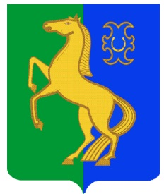
Бекетов ауыл советы Администрация сельского
ауыл билəмəhе хакимиәте поселения Бекетовский сельсовет
муниципаль районының муниципального района
Йəрмəĸəй районы Ермекеевский район Башkортостан Республиĸаhы Республики Башкортостан

КАРАР ПОСТАНОВЛЕНИЕ
«25» март 2024 й. № 21 «25» марта 2024 г.

О внесении изменений в постановление Администрации сельского поселения Бекетовский сельсовет муниципального района Ермекеевский Республики Башкортостан от 28 декабря 2022 года №76 «О создании комиссии по организации и проведению аукционов на право заключения договоров аренды, доверительного управления, безвозмездного пользования муниципального имущества сельского поселения Бекетовский сельсовет муниципального района Ермекеевский район Республики Башкортостан»

В целях приведения в соответствие состав комиссии по организации и проведению аукционов на право заключения договоров аренды, доверительного управления, безвозмездного пользования муниципального имущества сельского поселения Бекетовский сельсовет муниципального района Ермекеевский район Республики Башкортостан,

ПОСТАНОВЛЯЮ:

1. Внести в пункт 1 постановления Администрации сельского поселения Бекетовский сельсовет муниципального района Ермекеевский Республики Башкортостан от 28 декабря 2022 года №76 «О создании комиссии по организации и проведению аукционов на право заключения договоров аренды, доверительного управления, безвозмездного пользования муниципального имущества сельского поселения Бекетовский сельсовет муниципального района Ермекеевский район Республики Башкортостан» следующее изменения:

Включить в состав комисии:

Газимову Н.В. – управляющий делами сельского поселения Бекетовский сельсовет муниципального района Ермекеевский район Республики Башкортостан.

Исключить из состава комиссии:
Ахметшину Ф.К. - управляющий делами сельского поселения Бекетовский сельсовет муниципального района Ермекеевский район Республики Башкортостан.
2. Постановление вступает в силу со дня его подписания.

Глава сельского поселения

Бекетовский сельсовет З.З. Исламова

